Schrijven met Word
Deel 1. Start: je eerste document
Word op je laptop · PORT



Met Word schrijf je: een verslag, een brief, een werkstuk of een uitnodiging. Je typt je tekst en maakt hem daarna mooi met letters, kleuren, lijstjes en plaatjes. In dit eerste deel maak je een pagina Alles over mij.
1. Openen  en opslaan | → | 2. Typen  je tekst | → | 3. Mooi maken  letters en uitlijnen | → | 4. Afmaken  lijstje, plaatje, spelling

Na deze handleiding kun je:
- Word openen en je document opslaan in OneDrive;
- tekst typen, selecteren en mooi maken;
- een lijstje en een plaatje invoegen;
- je spelling controleren.

De gouden regel
Eerst typen, dan pas mooi maken.

Dit is deel 1 van 2 (Start → Basis). Je hoeft nog niets te kunnen.

Inhoud
1. Word openen en opslaan 2
2. Het werkscherm 3
3. Tekst typen en mooi maken (stap 1 tot 4) 4
4. Lijstjes, een plaatje en spelling (stap 5 tot 7) 6
5. Controleren en inleveren 7
6. Er gaat iets mis. Wat nu? 8
7. Begrippen 8
Extra: voor later 8
Snelkaart: Word 9

1. Word openen en opslaan
A Druk op de Windows-toets, typ word en klik op Word.
B Klik op Leeg document.
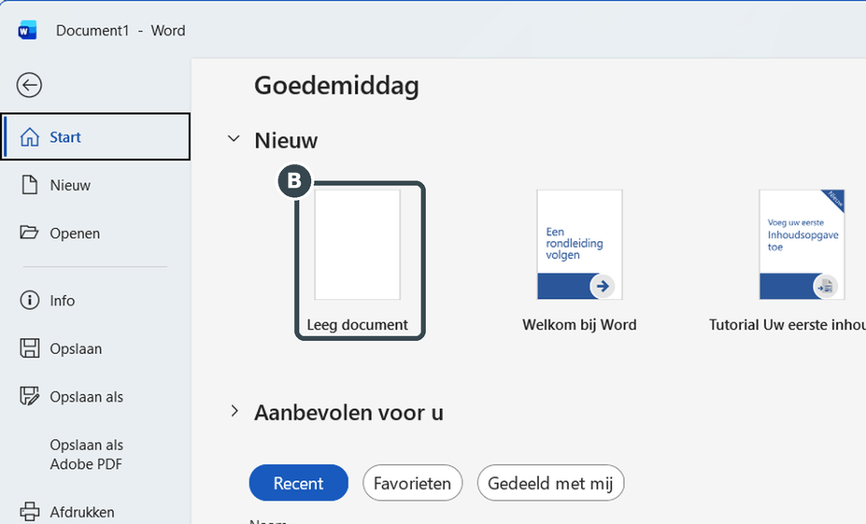
Het startscherm: klik op Leeg document
C Sla meteen op: klik op Bestand en dan op Opslaan als. Kies OneDrive - CVO, open je map PORT en typ een naam met je eigen naam erin, bijvoorbeeld over_mij_anna.
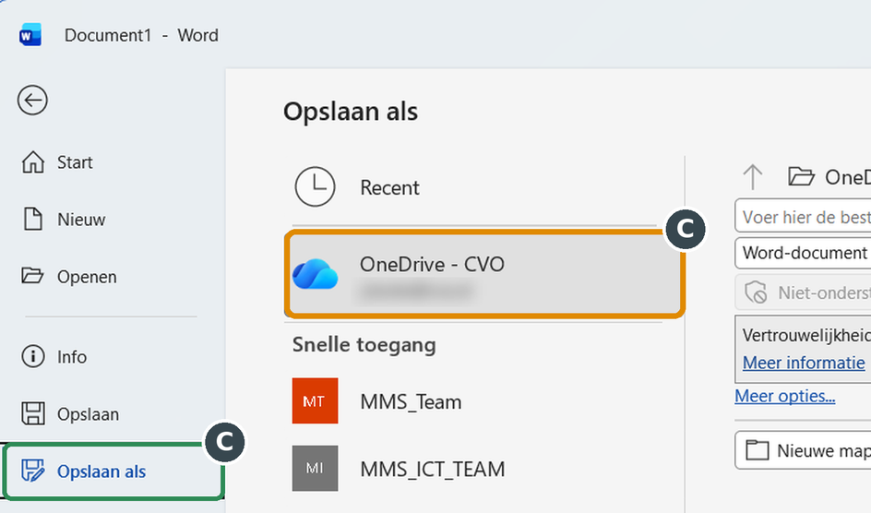
Opslaan als: kies OneDrive - CVO
D Daarna sla je op met Ctrl + S. Staat je bestand in OneDrive, dan gaat Automatisch opslaan linksboven vanzelf aan.
Tip
Sla nooit op in Downloads of op het bureaublad. Morgen werk je misschien op een andere laptop, en dan ben je je werk kwijt. In OneDrive vind je het op elke laptop terug.

2. Het werkscherm
Dit is het scherm van Word. Zoek het nummer op in de tabel. Je hoeft niet alles te onthouden: kijk hier terug als je iets niet kunt vinden.
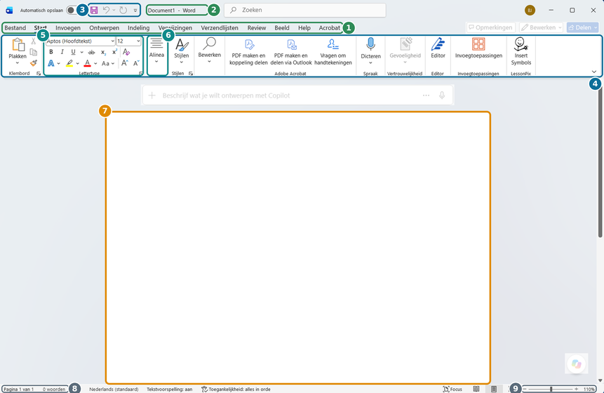

Nr | Knop | Sneltoets of uitleg | Nr | Knop | Sneltoets of uitleg
1 | Tabbladen | Start, Invoegen, Review... | 6 | Alinea | Lijstjes en uitlijnen
2 | Bestandsnaam | Naam van je document | 7 | Je pagina | Hier typ je
3 | Opslaan, ongedaan maken | Ctrl + S, Ctrl + Z | 8 | Woorden tellen | Hoeveel woorden je hebt
4 | Lint | Alle knoppen van het tabblad | 9 | Zoom | Groter of kleiner in beeld
5 | Lettertype | Letter, grootte, vet, kleur

3. Tekst typen en mooi maken (stap 1 tot 4)
Wat ga je maken?
Een pagina Alles over mij. Links zie je hoe hij eruitziet als je alleen hebt getypt. Rechts zie je hoe hij eruitziet als je klaar bent.
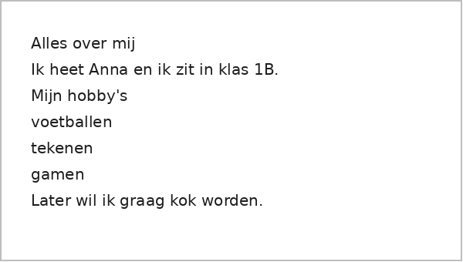 |  | 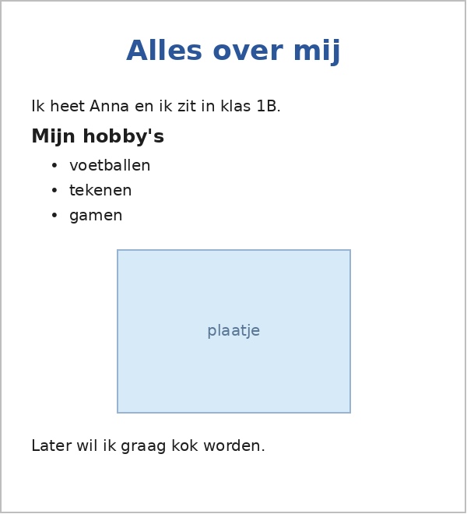

Stap 1. Typ je tekst
Typ deze regels over. Gebruik je eigen naam, klas en hobby's:
Typ dit (en druk na elke regel op Enter)
Alles over mij
Ik heet ... en ik zit in klas ...
Mijn hobby's
(je eerste hobby)
(je tweede hobby)
(je derde hobby)
Later wil ik graag ... worden.

Toets | Wat gebeurt er?
Enter | Een nieuwe regel. Druk niet op Enter aan het eind van een gewone zin: Word gaat vanzelf naar de volgende regel.
Backspace ⌫ | Haalt de letter links van je cursor weg.
Delete | Haalt de letter rechts van je cursor weg.
Shift | Ingedrukt houden voor een hoofdletter.

Stap 2. Tekst selecteren
Voordat je iets mooi maakt, moet je Word laten weten welke tekst. Dat heet selecteren: de tekst wordt blauw.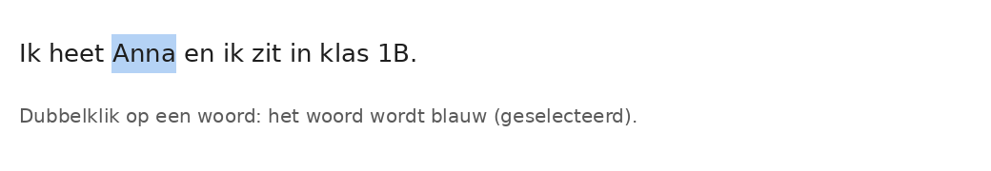
Wat wil je selecteren? | Zo doe je het
Eén woord | Dubbelklik op het woord.
Een hele regel of alinea | Klik drie keer snel op de regel.
Een stuk tekst | Klik voor de eerste letter, houd de muisknop ingedrukt en sleep naar het eind.
Alles | Druk op Ctrl + A.

Stap 3. Letters mooi maken
Selecteer de titel Alles over mij en maak hem op met de knoppen bij Lettertype 5 :
A Lettertype en grootte: klik op het pijltje bij 12 en kies 28.
B Vet: klik op B of druk op Ctrl + B.
C Kleur: klik op het pijltje naast de rode A en kies een kleur.
D Maak ook Mijn hobby's vet en iets groter, bijvoorbeeld 14.
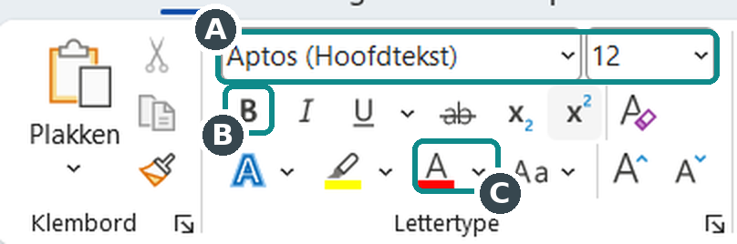
De groep Lettertype op het tabblad Start
Tip
Kies één lettertype en hooguit twee kleuren voor je hele document. Dan ziet het er rustig en netjes uit.

Stap 4. Uitlijnen
Uitlijnen bepaalt waar je tekst op de regel staat. Klik in de titel en kies bij Alinea 6 voor Centreren (of druk op Ctrl + E). De titel staat nu in het midden.
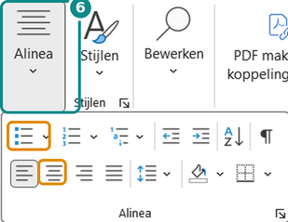 | Zie je de knoppen van Alinea niet? Op een smal scherm klapt Word ze in. Klik dan eerst op Alinea 6 . Dan zie je de knoppen voor lijstjes en uitlijnen (oranje omlijnd).

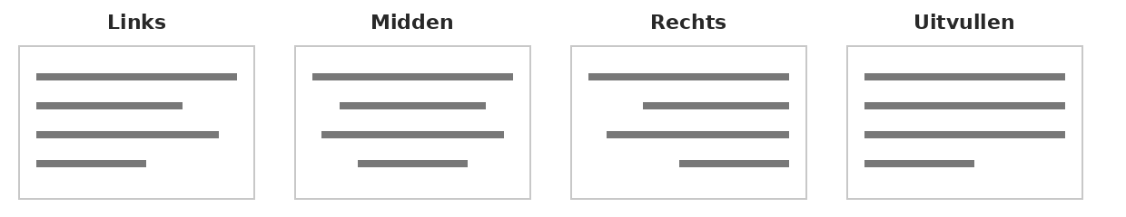
Gewone tekst lijn je links uit. Uitvullen maakt alle regels even lang, zoals in een krant.

4. Lijstjes, een plaatje en spelling (stap 5 tot 7)

Stap 5. Een lijstje maken
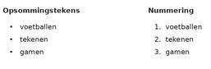 | Selecteer je drie hobby's. Klik bij Alinea 6 op Opsommingstekens (de knop met de bolletjes). Elke hobby krijgt nu een bolletje ervoor.  Moet de volgorde kloppen, zoals bij stappen? Kies dan Nummering: 1, 2, 3.  Druk aan het eind van je lijstje twee keer op Enter om te stoppen met bolletjes.

Stap 6. Een plaatje invoegen
A Klik in je tekst op de plek waar het plaatje moet komen, bijvoorbeeld onder je hobby's.
B Klik op het tabblad Invoegen en dan op Afbeeldingen. Kies Stockafbeeldingen (gratis plaatjes) of Dit apparaat (een plaatje van je laptop of OneDrive).
C Kies een plaatje van je hobby en klik op Invoegen.
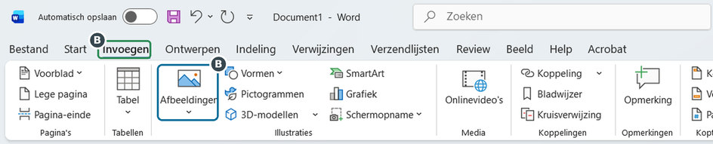
Het tabblad Invoegen met de knop Afbeeldingen
Te groot? Klik op het plaatje en sleep een hoekje naar binnen. Sleep nooit aan een zijkant: dan wordt het plaatje uitgerekt.
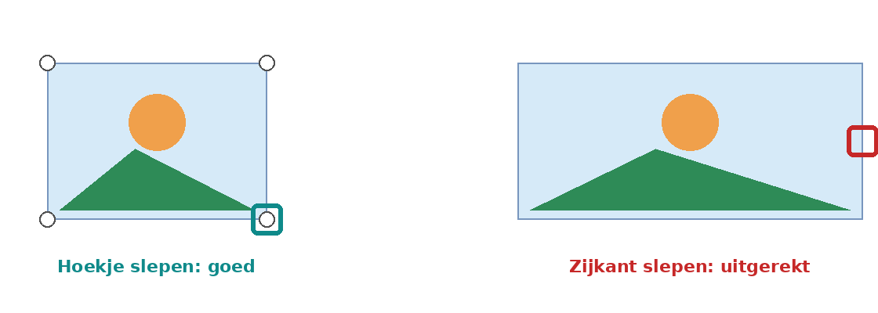
Let op
Zet geen foto's van jezelf of klasgenoten in een document zonder toestemming. Kies liever een plaatje van je hobby.

Stap 7. Spelling controleren
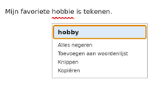 | Staat er een rode kronkellijn onder een woord? Dan denkt Word dat het verkeerd gespeld is.  Klik met de rechtermuisknop op het woord en kies het goede woord bovenaan.  Is het woord wel goed, zoals je achternaam? Kies dan Alles negeren.  Alles in één keer controleren: druk op F7.

5. Controleren en inleveren
Check eerst
☐ Mijn titel is groot, vet, gekleurd en staat in het midden.
☐ Mijn hobby's staan in een lijstje met bolletjes.
☐ Er staat een plaatje in dat niet is uitgerekt.
☐ Er staan geen rode kronkellijnen meer.
☐ Mijn document staat in OneDrive en heeft mijn naam in de bestandsnaam.

Lever je document in bij de opdracht in Teams.
Klaar met deel 1?
Kun je alles van de Check eerst? Dan ben je klaar voor deel 2: Basis. Daar maak je een echt verslag met kopjes, een inhoudsopgave en paginanummers.

6. Er gaat iets mis. Wat nu?
Probleem | Wat doe ik?
Ik heb iets verkeerd gedaan | Druk op Ctrl + Z. Nog een keer drukken gaat nog een stap terug.
Mijn hele tekst is opeens vet of groot | Je had alles geselecteerd. Druk op Ctrl + Z.
Er komt steeds een bolletje voor mijn regel | Druk twee keer op Enter, of klik nog een keer op Opsommingstekens.
Mijn plaatje springt rond | Klik op het plaatje en dan op het knopje Indelingsopties ernaast. Kies In lijn met tekst.
Er staat een lege pagina aan het eind | Ga naar het eind van je tekst en druk een paar keer op Delete.
Ik kan mijn document niet vinden | Kijk in OneDrive. Staat het daar niet? Kijk bij Downloads en verplaats het naar OneDrive.

7. Begrippen
Woord | Betekenis
Document | Een bestand in Word.
Cursor | Het knipperende streepje: daar komt je tekst.
Selecteren | Tekst blauw maken, zodat Word weet waarmee je iets wilt doen.
Lettertype | De vorm van de letters.
Uitlijnen | Waar je tekst op de regel staat: links, midden of rechts.
Opsommingstekens | Bolletjes voor een lijstje.
Alinea | Een stukje tekst dat begint na een Enter.
OneDrive | Je eigen opslag online: je werk staat op elke laptop klaar.

Extra: voor later
Deze onderdelen heb je nu nog niet nodig. Probeer ze als je de basis kunt.
- Voorlezen: klik op Review en dan Voorlezen. Word leest je tekst hardop voor. Zo hoor je fouten sneller.
- Dicteren: klik op Start en dan Dicteren. Je praat en Word typt mee.
- Tabel: klik op Invoegen en dan Tabel om je tekst netjes in vakjes te zetten.

Snelkaart: Word
In deel 2 komen er sneltoetsen bij.
Sneltoets | Wat doet het?
Ctrl + S | Opslaan
Ctrl + Z / Ctrl + Y | Ongedaan maken / opnieuw
Ctrl + C / Ctrl + V | Kopiëren / plakken
Ctrl + X | Knippen
Ctrl + A | Alles selecteren
Ctrl + B / Ctrl + I / Ctrl + U | Vet / cursief / onderstrepen
Ctrl + E | Centreren
Ctrl + L | Links uitlijnen
F7 | Spelling controleren
Enter | Nieuwe regel

